* **Latihan Praktikum**
* **Latihan 1 *(NullPointerException)***

Ketiklah program berikut dan jalankan program jika sudah selasai dibuat.

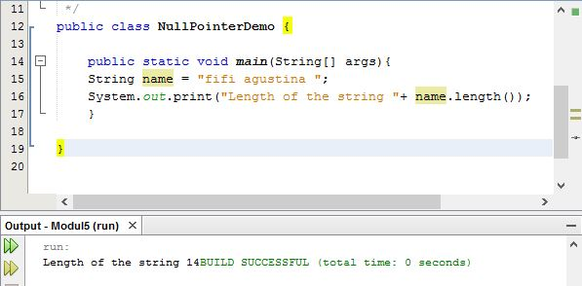

Kemudian pada atribut name ganti menjadi berikut: String name=null;

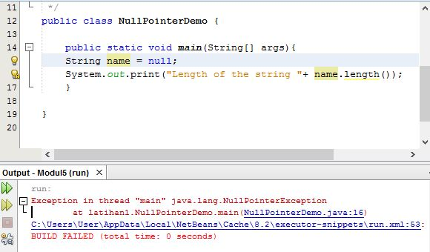

Apa yang terjadi.? Jelaskan!

* Terjadi error karena string name harusnya harus terisi dan tidak boleh null
* **Latihan 2 *(ArrayIndexOutOfBoundsException)***

Ketiklah program berikut dan jalankan program jika sudah selasai dibuat.

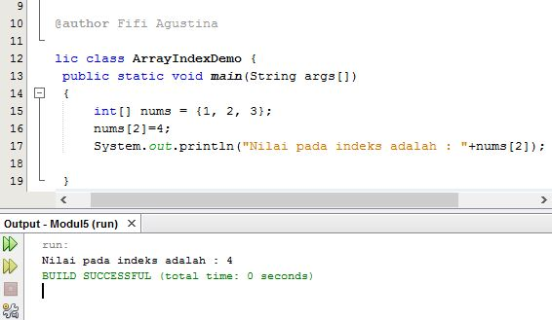

Kemudian pada System.out.println ganti menjadi berikut: System.out.println("Nilai pada indeks adalah : "+nums[**4**])

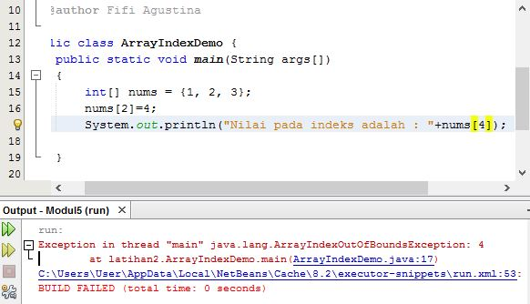

Apa yang terjadi.? Jelaskan!

* Terjadi error karena pada int[] nums hanya terisi 1,2,3 saja. Apabila akan mengeluarkan nums 4 maka tidak bisa lalu error
* **Latihan 3 *(ArithmeticException)***

Ketiklah program berikut dan jalankan program jika sudah selasai dibuat.

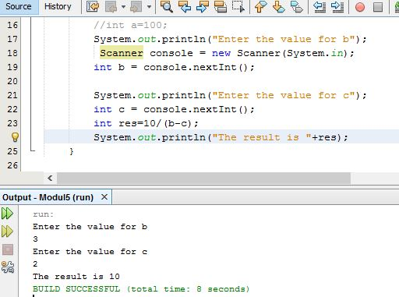

Setelah dijalankan inputkan nilai b = 4 dan c = 2; Apa yang terjadi..?

* Terjadi keluaran hasil operasi 10/(3-2) = 10

Kemudian jalankan kembali dan inputkan nilai b = 4 dan c = 4; Apa yang terjadi? Jelaskan!.

* Terjadi error karena hasil dari 4-4 adalah 0. Jika 10/0 maka hasilnya tidak terdefinisikan atau error

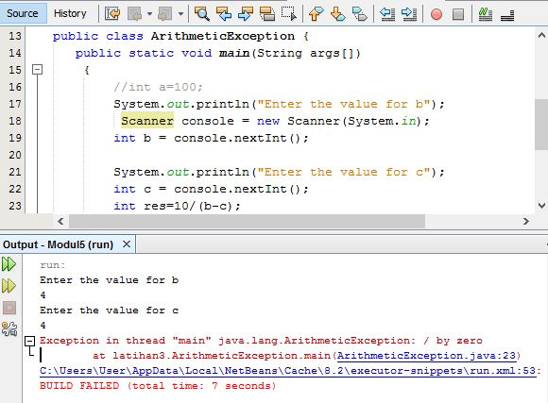

* **Latihan 4 *(InputMismatchException)***

Ketiklah program berikut dan jalankan program jika sudah selasai dibuat.

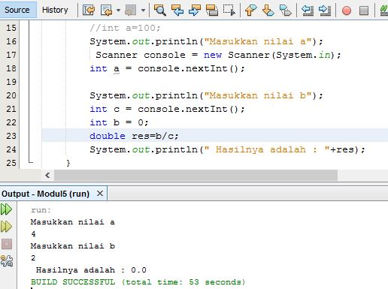

Setelah dijalankan inputkan nilai b = 4 dan c = 2; Apa yang terjadi..?

* Terjadi keluaran hasil dari res

Kemudian jalankan kembali dan inputkan nilai b = 4 dan c = a; Apa yang terjadi? Jelaskan!

* Terjadi error karena b nya bernilai 0

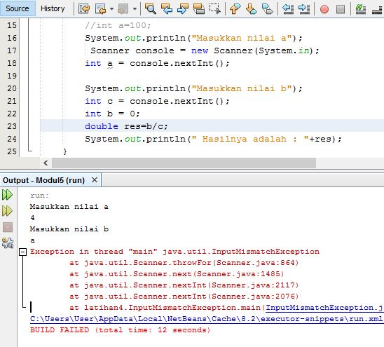

* **Latihan 5 *(RuntimeException)***

Ketiklah program berikut dan jalankan program jika sudah selasai dibuat.

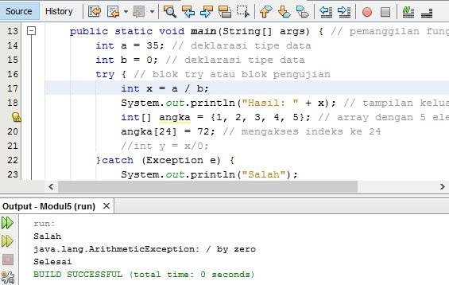

Setelah diketik, jalankan program, Apa yang terjadi..? Jelaskan!

* Program tersebut mengeluarkan hasil dari catch yang “salah”

Kemudian jalankan kembali dan ganti int b = 5;; Apa yang terjadi?

* Mengeluarkan hasil dari int a = 35 dibagi int b = 5

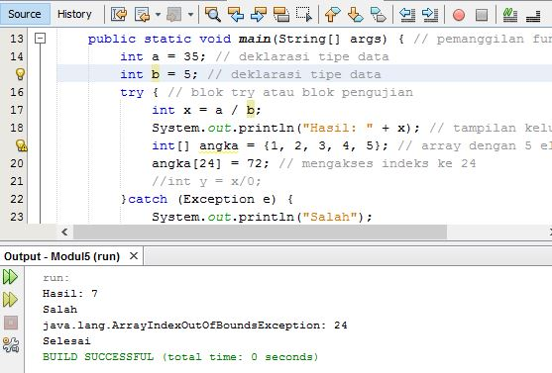

* **Latihan 6 *(CloneNotSupportedException)***

Ketiklah program berikut dan jalankan program jika sudah selasai dibuat. Buatlah dua class yakni class interface dan class implemennya, seperti berikut.

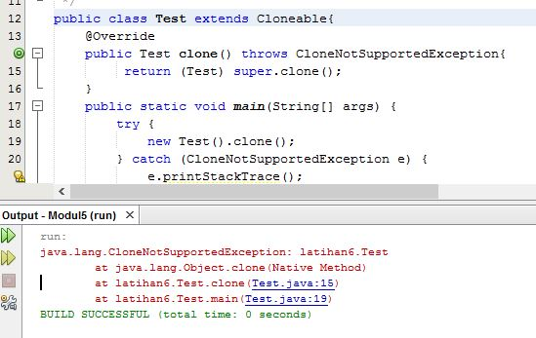

Setelah diketik, jalankan program, Apa yang terjadi..? Jelaskan!

* Terjadi error karena class test tersebut tidak mendukung pada program yang ada di cloneable
* **Tugas Praktikum**
  + - * 1. 1. Jelaskan perbedaan penggunaan try catch finally dan throw throws!
* ***Try***

Keyword ini biasanya digunakan dalam suatu block program. Keyword ini digunakan untuk mencoba menjalankan block program kemudian mengenai dimana munculnya kesalahan yang ingin diproses. Keyword ini juga harus dipasangkan dengan keyword catch atau keyword finally.

* ***Catch***

Jika kita sudah melihat penjelasan try maka secara tidak langsung kita sudah memahami kegunaan dari keyword ini.

* ***Finally***

Keyword ini merupakan keyword yang menunjukan bahwa block program tersebut akan selalu dieksekusi meskipun adanya kesalahan yang muncul atau pun tidak ada.

* ***Throw***

Keyword ini digunakan untuk melemparkan suatu bug yang dibuat secara manual.

* ***Throws***

Keyword throws digunakan dalam suatu method atau kelas yang mungkin menghasilkan suatu kesalahan sehingga perlu ditangkap errornya.

1. Jelaskan dengan bahasa dan pemahanmu sendiri mengenai jenis-jenis exception yang ada!

* ***Try***

Keyword ini biasanya digunakan dalam suatu block program. Keyword ini digunakan untuk mencoba menjalankan block program kemudian mengenai dimana munculnya kesalahan yang ingin diproses. Keyword ini juga harus dipasangkan dengan keyword catch atau keyword finally.

* ***Catch***

Jika kita sudah melihat penjelasan try maka secara tidak langsung kita sudah memahami kegunaan dari keyword ini.

* ***Finally***

Keyword ini merupakan keyword yang menunjukan bahwa block program tersebut akan selalu dieksekusi meskipun adanya kesalahan yang muncul atau pun tidak ada.

* ***Throw***

Keyword ini digunakan untuk melemparkan suatu bug yang dibuat secara manual.

* ***Throws***

Keyword throws digunakan dalam suatu method atau kelas yang mungkin menghasilkan suatu kesalahan sehingga perlu ditangkap errornya.

1. Buatlah dua program exception handling dengan menggunakan try catch finally dan throw throws (2 jenis exception)!
2. Try 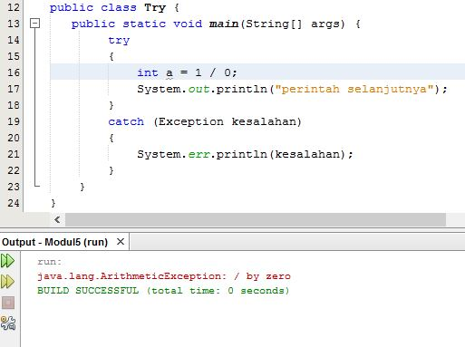
3. Catch

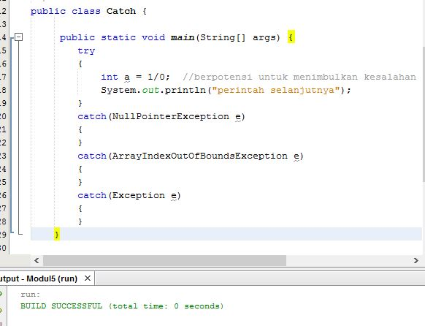

1. Throw

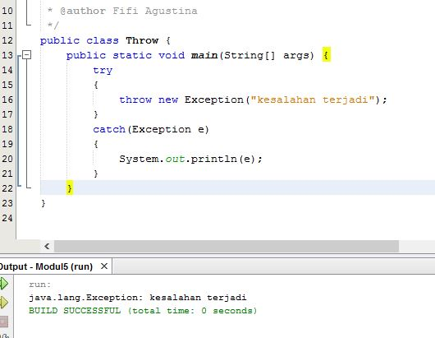

1. Throws

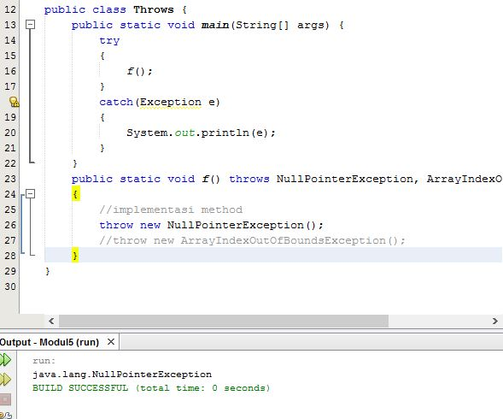

1. Finally

